姓名： 报考专业： 准考证号码： | 密封线内不要写题
注意：所有答题内容必须写在答题纸上，写在试题或草稿纸上的一律无效；考完后试题随答题纸交回。
- 填空题(共15空，每空2分，共30分)

1、一般来说，对于晶体中剩余空隙比较小则容易形成 肖特基 缺陷，其特征为正负离子空位成比例出现 ，如NaCl型结构；当晶体中剩余空隙比较大时，则容易形成 弗伦克尔 缺陷，其特征为空位和间隙质点成对出现 ，如 萤石CaF₂结构。

2、从熔融态向玻璃态的转化取决于 冷却速率 和 熔融温度 。

3、具有多晶转变的单元系统相图中，可逆多晶转变现象存在的必要条件是 多晶转变的温度低于两种晶型的熔点 ，而不可逆多晶转变现象存在的必要条件是 多晶转变的温度高于两种晶型的熔点 。

4、两个相同符号的刃位错，在同一滑移面上相遇，它们将互相 排斥；

5、 固溶体是在固态条件下，一种物质以原子尺寸 溶解 在另一种基体中所形成的单相均匀的 晶体 。
6、根据扩散通道的不同，烧结过程的固相传质机制包括 表面扩散 、 晶界扩散 和 晶格扩散 (按相同温度下扩散速率由高至低排序)。
二、名词解释(共 6小题，每小题6分，共 36分)
1、马氏体相变
马氏体相变：马氏体相变是一种无扩散相变或称位移型相变。严格地说，位移型相变中只有在原子位移以切变方式进行，两相间以宏观弹性形变维持界面的连续和共格。
2、配位多面体
配位多面体：晶体结构中，使与某一原子或离子成配位关系的各个原子或异号离子的中心连线所构成的几何多面体。
3、硼反常现象
硼反常现象：熔体中由于B³⁺离子配位数的变化引起性能曲线（如粘度）上出现转折的现象
4、SiO₂系统中的二级变体间的转变
二级变体间的转变：为同系列中α、β、γ形态之间的转变，也称高低型转变。各变体在结构上差别不大，转变时不必打开结合键，只是原子的位置发生位移和键角稍有变化，即位移性转变，其转变速度迅速，转变过程可逆。
5、吸附表面
吸附表面：指在清洁表面上有来自体内扩散到表面的杂质和来自表面周围空间吸附在表面上的质点所构成的表面。
6、烧结后期
烧结后期：气孔已封闭并且呈孤立状态，晶粒尺寸显著增大，扩散传质机制为主导传质机制，烧结体致密度达到95%以上。
三、简答题( 共3小题，共40 分)
1、（10分）请简述材料的一级相变和二级相变反应的相同点及不同点，并分别举例。
答：一级相变是指相变前后两相的化学势相等，但其一阶偏微商（偏导数）不相等的相变。(2分)
举例；晶体的熔化、升华，液体的凝固、气化，气体的凝聚等(其它正确答案也可得分)。(2分)
二级相变是指相变时两相的化学势及一级偏微商相等，但二级偏微商不等的相变。(2分)
举例；合金的有序-无序转变、铁磁性-顺磁性转变、超导态转变等。(其它正确答案也可得分) (2分)
两者的相同点：相变前后两相的化学势均相等。两者的不同点：对于相变前后两相的化学势一阶偏微商而言，前者发生变化而后者不变。(2分)
2、（15分）请简述晶体质点迁移扩散五种基本扩散形式，将其按扩散能垒的大小进行排序并说明原因。
答：按照扩散能垒由大到小的顺序，晶体质点迁移扩散的五种基本形式为：易位扩散、环转易位扩散、准间隙扩散、间隙扩散和空位扩散。
理由：
- 空位扩散过程仅需克服两个能垒：质点离开点阵正常位点和质点迁移至临近正常位点，所需能量最小；(3分)
2. 间隙扩散过程也需克服两个能垒：质点离开点阵正常位点和质点迁移至临近间隙位置。由于质点迁移至间隙位置的能垒高于其迁移至正常位点的能垒，所以间隙扩散的总能垒高于空位扩散的总能垒；(3分)
3. 准间隙扩散过程需克服三个能垒：一个质点由间隙位置迁移至正常位点、另一个质点离开点阵正常位点、该质点继续迁移至临近间隙位置。故准间隙扩散的总能垒高于间隙扩散的总能垒；(3分)
4. 环转易位扩散过程(三个质点为例)需克服四个能垒：质点1由正常位点迁移至间隙位置、质点2由正常位点迁移至原质点1所在正常位点、质点3由正常位点迁移至原质点2所在正常位点和质点1由间隙位置迁移至原质点3所在正常位点。故环转易位扩散的总能垒高于准间隙扩散的总能垒；(3分)
5. 易位扩散过程需要克服三个能垒：质点1由正常位点迁移至间隙位置、质点2由正常位点迁移至原质点1所在正常位点、质点1进入原质点2所在正常位点。相较环转易位扩散过程，易位扩散过程将产生较高程度的晶格畸变。故易位扩散的总能垒高于上述四种扩散的总能垒。(3分)
3、（15分）与晶体的主要特征相比，简述说明玻璃的四大通性。
答：晶体具有最小内能及最大稳定性，（2分）并且还具有：
自范性：晶体具有自发地形成封闭的凸集合多面体外形能力的性质；均一性：指晶体在任一部位上都具有相同性质的特征；各向异性：在晶体不同方向锁具有不同的性质；
对称性：指晶体的物理化学性质能够在不同方向或位置上有规律地出现。（4分）
相对于晶体来说，玻璃是一种透明的固体物质，在熔融时形成连续网络结构，冷却过程中粘度逐渐增大并硬化而不结晶的非金属材料，（1分）其四大通性如下：
各向同性：均质玻璃在各个方向的性质如折射率、硬度、弹性模量等性能相同，这与晶体具有的各向异性显著不同；（2分）
介稳性：当熔体冷却成玻璃体时，玻璃能在较低温度下保留高温时的结构而不变化；（2分）
可逆渐变性：由熔融态向玻璃态转化的过程是可逆的与渐变的，在一定温度范围内完成，无固定熔点；（2分）
连续性：熔融态向玻璃态转变时物理化学性质随温度变化是连续的，同时物理化学性质随成分变化也具有连续性。（2分）
四、计算题( 共14分)
Mg₂[SiO₄]在(100)面的投影图回答：
- 结构中有几种配位多面体，各配位多面体间的连接方式怎样？
- 计算O²⁻的电价是否饱和？
- 晶胞的分子数是多少？
- Si4+和Mg²⁺所占的四面体空隙和八面体空隙的分数是多少？
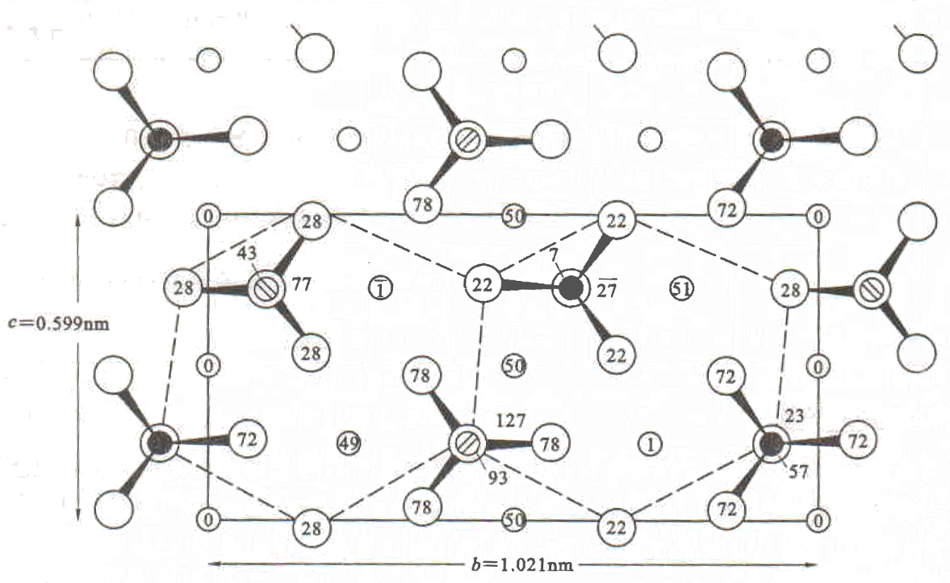
图1 镁橄榄石结构(100)面上投影图
答：
- 两种配位多面体：[SiO₄]和[MgO₆]，同层的[MgO₆]八面体共棱连接，不同高度的共顶连接；同层的[SiO₄]和[MgO₆]共顶连接，不同高度的共棱连接(4分)
- 根据电价规则，一个O²⁻同时与3个[MgO₆]中的Mg²⁺和一个[SiO₄]的Si⁴⁺相配位，正离子分配给O²⁻的电价是：3×2/6+1×4/4=2，所以O²⁻的电价饱和。(4分)
- Z=4。(2分)
- Si⁴⁺占据四面体空隙的1/8；Mg2⁺占八面体空隙的1/2。(4分)

五、相图分析(共30分)

(1) 说明化合物D₁、D₂和D₃的熔融性质；

(2) 划分副三角形，判断各三元无变量点的性质，并写出对应的相平衡方程式；

(3) 用箭头标出△ABC边上及各界线上的温度下降方向，并判断各界线的性质；

(4) 根据杠杆定则确定组成为M混合物中各相的百分含量(用线段表示)，并写出其熔融过程的相平衡表达式(包括固相点和液相点的迁移路径)。
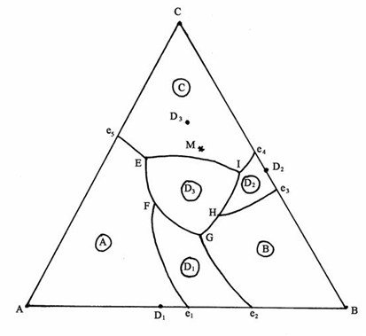
图2 ABC三元系统相图

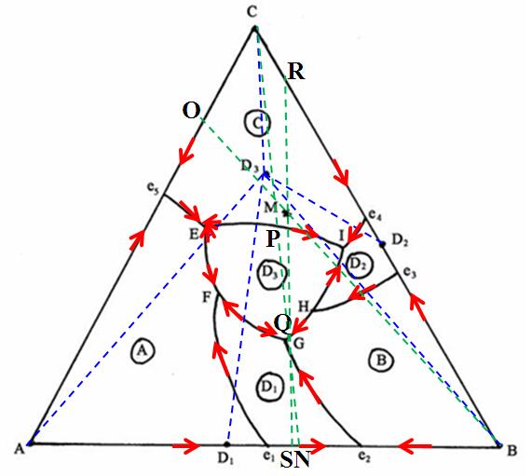
图3
答：
(1) 化合物D₁、D₃为不一致熔融化合物，D₂为一致熔融化合物；(4分)
(2) 副三角形划分如图4所示。（2分）
三元无变量点E点为共熔点， A+C+D₃→L_{E}；
F点为共熔点，A+D₁+D₃→L_{F}；
G点为共熔点，B+D₁+D₃→L_{G}；
H点为转熔点， B+D₃→L_{H} +D₂；
I点为共熔点，C+D₂+D₃→L_{I}。 (10分)
(3)
△ABC边上及各界线上的温度下降方向如图4所示；（2分）
界线Ee₅、Ge₂、He₃、Ie₄ 、EF、FG、GH、HI为共熔线，界线EI为转熔线，界线Fe₁中既有共熔线又有转熔线。(5分)
(4)
首先，做C点与M点的连线并确定其延长线与线段AB交于N点，由此确定混合物M中组元A和B的质量比例为：m_{A}/m_{B}=L_{NB}/L_{NA;}（2分）
随后，做B点与M点的连线并确定其延长线与线段AC交于O点，由此确定混合物M中组元A和C的质量比例为：m_{A}/m_{C}=L_{OC}/L_{OA;} （2分）
综合上述结果，可确定混合物M中A、B和C组元的相对含量。
M点熔融路线：固相点： M→R→C→C→C
液相点： G→Q→P→M (3分)
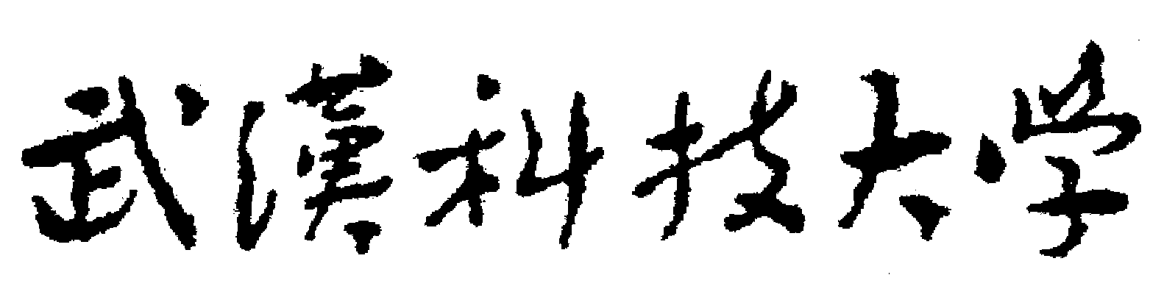2020年全国硕士研究生招生考试初试自命题试题
（ B 卷)
科目代码： 815 科目名称： 材料物理与化学

